**HỌC THUYẾT ĐẦU TƯ**

1. **Đinh nghĩa về đầu tư**

Đầu tư là hoạt động dựa trên sự phân tích kỹ lưỡng, hứa hẹn an toàn vốn và thu về một phần lời thỏa đáng. Các hoạt động không đáp ứng được yêu cầu đó được gọi là đầu cơ (trích dẫn nhà đầu tư thông minh của Benjamin Graham)

Đâu tư là một bộ môn khoa học phát triển bản thân bao gồm việc xây dựng kiến thức, nền tảng cảm xúc và tư duy thực hành từ đó tạo ra vô số các cơ hội cho bản thân và cuối cùng là thu về sự thành công cho bản thân dựa trên chính kiến thức và tư duy trí tuệ đó. Bí mật về sự thành công là nằm ở chính bạn, thành công là một hành trình chứ không phải một điểm đến và thành công luôn dành cho tất cả những ai muốn có nó, tin rằng họ có thể có và biến khát vọng thành động lực hành động.

Có hai loại hình đầu tư cơ bản: loại thứ nhất là đầu tư kiến thức, nền tảng cảm xúc, tư duy trí tuệ và phương pháp hành động. loại thứ hai là đầu tư kinh tế. bạn không thể thành công nếu thiếu đi loại hình đầu kiến thức. vậy quy trình bắt buộc cho mọi hoạt động đâu tư nói chung và các nhà đầu tư nói riêng sẽ là làm giàu tri thức trước khi làm giàu tiền bạc.

Kiến thức >> tư duy trí tuệ >> nền tảng cảm xúc >> phương pháp hành động >> ẩn mình chờ thời cơ,nắm bắt cơ hội >> thành công >> tri ân xã hội.

1. **Nền tảng đầu tư.**

Để đâu tư thành công trong xuốt cuộc đời bạn không đòi hỏi một chỉ số thông minh cao chót vót, tầm hiểu biết kinh doanh sâu sắc khác thường, hay thông tin nội bộ. Những gì bạn cần có là một khuân khổ trí tuệ sáng suốt để đưa ra quyết định và khả năng khiến cho cảm xúc không bị phá hủy nền tảng đó - nhà đầu tư thông minh của Benjamin Graham.

* Kiến thức
* Tư duy trí tuệ
* Nền tảng cảm xúc
* Phương pháp thức hiện

1. **Tiêu chuẩn đầu tư**

Bí quyết thành công của một nhà giao dịch chứng khoán là phát triển hệ thống đầu tư phù hợp với chính mình - Ed Seykota -

Hầu như mọi nhà kinh doanh chứng khoán thành công mà tôi biết cuối cùng đều khám phá ra một kiểu kinh doanh phù hợp với tính cách của họ - Randy Mckey -

Tôi tin rằng hệ thống phân tích chỉ hữu ích và đem đến thánh cônng cho những ai sáng tạo ra nó chứ không phải cho những người khác. Điều quan trọng là phương pháp tiếp cận vấn đề cần được cá nhân hóa nếu không bạn sẽ không đủ tự tin để làm theo nó - Gil Blake –

Hệ thống đầu tư hoàn chỉnh – Mark Tier -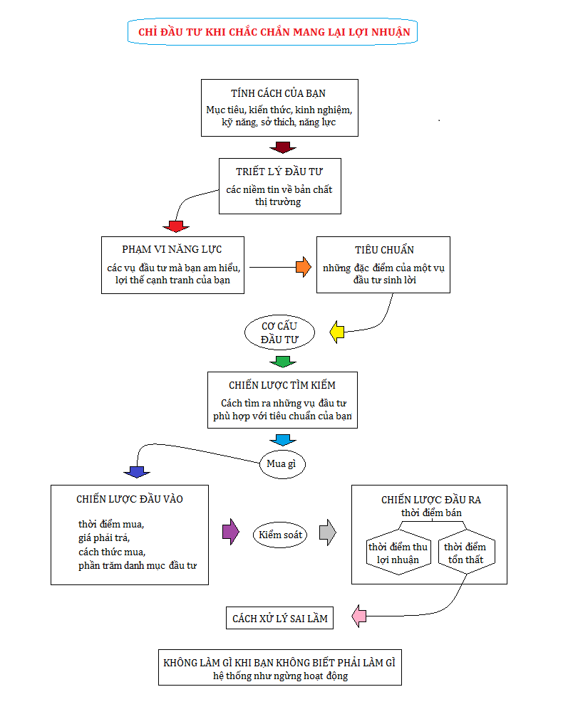

1. **Phương pháp đầu tư và quản lý rủi ro.**

Thị trường là một con lắc không ngừng đung đưa giữa sự lạc quan không bền vững(khiến cổ phiếu quá đắt) và sự bi quan vô cớ(khiến cổ phiếu quá rẻ) Nhà đâu tư thông minh là người biết bán cho người bi quan và mua từ kẻ bi quan.

giá trị tương lai của mỗi vụ đầu tư là một hàm các giá trị hiện tại của nó, giá mua càng cao thì phần lời càng thấp.

cho dù bạn có cẩn thận tới đâu đi chăng nữa, một nguy cơ không một nhà đầu tư nào loại bỏ được đó là nguy cơ sai lầm. chỉ có cách theo sát cái mà Benjamin Graham gọi là "số dư an toàn" không bao giờ mua quá đắt cho dù vụ đầu tư đó có hấp dẫn tới đâu. chỉ có làm như vậy bạn mới có thể giảm thiểu được rủi ro. Bí mật về sự thành công nằm ở chính bạn, nếu bạn trờ thành người suy nghĩ có phê phán, là người không bao giờ tin và các chỉ số thực của phố wall và đầu tư với sự bình tĩnh tự tin thì bạn có thể lợi dụng cả thị trường giá xuống xấu nhất, bằng cách phát triển kỷ luật và lòng can đảm của mình bạn không để cho tính khí bất thường của những kẻ khác điều khiển vận mệnh tài chính của mình, cuối cùng thì các vụ đầu tư hoạt động ra sao còn ít quan trọng hơn việc bạn hành động thế nào (trích nhà đầu tư thông minh của Benjamin Graham)

Phươn pháp của tây: market, investor, pofolior

**\*\* Quản lý rủi ro \*\***

Tài chính và kinh doanh thường được ví như vùng biển đầy cá mập hung tợn luôn rình rập và sẵn sàng lao vào sơi tái con mồi là những người còn non kinh nghiệm mới bước chân vào nghề trong cuộc chiến này tri thức chính là chìa khóa cho sự thành công (trích nghĩ lớn để thành công của Donal Trump)

Rủi ro chỉ đến khi bạn không biêt mình đang làm gì. rủi ro chỉ mang tính tương đối nó phụ thuộc kiến thức, kinh nghiệm, năng lực, sở thích và bối cảnh xảy ra. vì vậy rủi ro hoàn toàn có thể tính toán, quả lý hay phòng tránh được. nguyên tắc số một trong số những nguyên tắc quan trọng nhất chính là bảo toàn vốn. việc đưa ý niệm an toàn vốn vào trong suy nghĩ về bản chất là để phòng tránh các nguy cơ rủi ro. nếu bạn làm đc như vậy thì mọi nguy cơ về rủi ro đều có thể tính toán và quản lý được. để phòng tránh mọi nguy cơ có thể xảy ra bạn chỉ nên đầu tư vào những lĩnh vực mà bạn có kiến thức và hiểu biết sâu sắc.

Để quản lý được rủi ro đòi hỏi sự tập trung cao độ theo dõi thị trường liên tục (đôi khi phải bám sát tình hình từng phút một) đồng thời phải có khả năng hành động tức khắc một cách bình tĩnh khi tới thời điểm phải chuyển hướng đầu tư (khi nhận ra sai sót hoặc chiến lược không còn phủ hợp nữa)

***Phòng ngừa, tính toán và quả lý rủi ro theo các bước sau.***

* Không đâu tư nếu không chắc chắn mang lại lợi nhuận >> an toàn nhất
* Nghiên cứu thông tin một cách kỹ lưỡng >> giảm thiểu tối đa rủi ro
* quản lý rủi ro theo phương pháp thông kê bảo hiểm hoặc phương pháp của tây >> phòng tránh, tính toán và quản lý rủi ro.
* Tích cực quản lý rủi ro.(theo sát diễn biến thị trường) >> quản lý rủi ro không duy trì giao dịch thua lỗ trên 10% vốn >> xử lý rủi ro
* Thu hồi vốn: chuyển lợi nhuận ảo thành tiền thật định kỳ. mang một phần lời bỏ vào nơi an toàn như ngân hàng, trái phiếu hoặc tiền góp hàng năm. tiền đã, đang và sẽ luôn là vua, tiền là đạn trong họng súng, phải luôn có tiền dự trữ, nhà đầu tư sẽ làm gì nếu không có vốn ? - Jessi Livermore –
* *Start fund: $1,000 >> $10,000 >> $100,000 >> $1,000,000 >> $10,000,000(exist)*
* *Monthly profit*
  + *35% withdraw*
  + *65% return fund*

*Phương pháp của Tây*

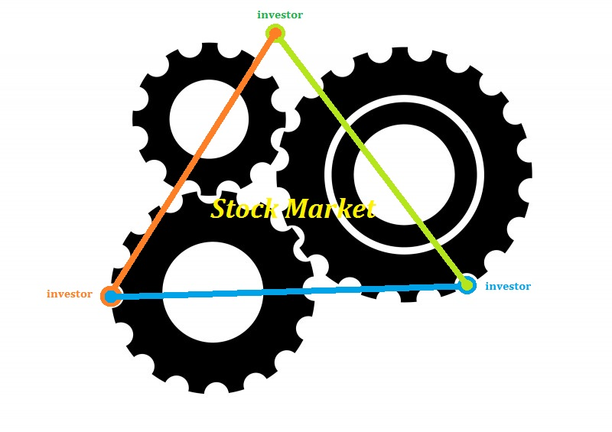

1. **Tận hưởng "người thành công"**

Hãy tận hường cuộc sống phù hợp với túi tiền, đẳng cấp và địa vị của bạn. hãy yêu thương bản thân, gia đình, bạn bè, xã hội, quốc gia và dân tộc, đó chính là nền tảng động lực để bạn làm việc và kiến tạo nên một xã hôi tươi đẹp, và cuối cùng là bạn đã là người thành công thì đừng quên tri ân xã hội

*Tôi sẽ hiến 10% tài sản vào cuối đời và hiến 5% lợi nhuận sau thuế của quỹ hàng năm để cải thiện chất lượng y tế, giáo dục và phúc lợi xã hội.*

Hà nội ngày 23.8.2015

Lương Quốc Tây